附件1：
工程博士网报填写及现场确认要求

（一）网上报名
1.考生报名前仔细核对本人是否符合报考条件，在面试阶段将对报考资格进行复查，凡不符合报考条件的考生将不予录取，相关后果由考生本人负责。
2.考生登录中国研究生招生信息网http://yz.chsi.com.cn/，进入博士研究生报名信息采集系统，选择“太原理工大学2024年工程博士报名通道”，按流程要求进行报名。考生填报系统时需确保填写的信息真实可信，填写时需注意以下要求：
（1）申请“少数民族骨干计划”的考生，专项计划选择“少数民族骨干计划”，其他考生均选择“无”。
（2）非全日制考生报考类别“定向”，学习形式选择“全日制”；全日制考生报考类别“非定向”，学习形式选择“全日制”。
（3）请认真阅读招生简章和专业目录，正确选择报考专业、研究方向（即专业领域）和导师。机械专业在001机械与运载工程学院培养；资源与环境专业，地质工程和矿业工程在009矿业工程学院培养，环境工程在011环境科学与工程学院培养，安全工程在031安全与应急管理工程学院培养。
（4）所有考生均需按照默认选择考试科目，不参加统一考试。
（5）备用信息栏填写要求：
①申请硕博连读的考生须在备用信息栏填写所在年级、学位类型及外语水平成绩，填写示例：“研二，专硕，CET6_566”。
②申请专项计划的考生须在备用信息栏填写“2024少数民族骨干计划”或“2024宁夏高等研究院专项”。
（6）所有考生应在“备用信息1-3”栏填写在研（或已结题科研项目）、或已获得科研成果，填写示例：
①科研项目：项目级别，项目来源，项目起止日期，项目角色
②科研论文：期刊名(可简写).发表时间，作者排序（期刊级别/分区）；
③授权专利：专利名称.授权日期,专利号，作者排序；
若尚无科研成果，填“无”；科研成果过多者可简单填写。
（6）考生来源填写：硕博连读考生选择“在学硕士”，申请考核制的应届生选择“应届毕业生”，申请考核制的往届生根据个人实际情况选择。
（7）学历、学位信息填写要求：
①毕业学校、毕业专业名称及毕业年月以教育部学历证书电子注册备案表（学信网）和毕业证书为准，获学位专业名称以中国高等教育学位在线验证报告(学信网)和学位证书上为准；
②未取得学士学位的，获学士学位的单位名称、专业名称、获学位时间与本科毕业相关信息一致，学位证书编号填“无”；
③单证硕士（仅学位证书），毕业学校、毕业专业名称及毕业年月不填，学位信息须与学位在线验证报告和学位证书保持一致，获硕士学位方式选择“学位教育”，最高学历选择“本科”，最高学位选择“工学（或理学等）硕士”。
④单证硕士（仅学位证书）获得硕士学位方式选择“学位教育”，双证硕士获得硕士学位方式选择“学历教育”。
⑤硕博连读考生，最高学历“大学本科”，最高学位“**学士”，根据学信网信息须填写本科、硕士的毕业授学位相关信息，硕士毕业年月填学信网上预计毕业时间。
（8）留学生因无国内学籍学历信息，报考完成后会提示“学历校验不通过”，请于现场确认时提交学历学位相关材料，不必在系统提交材料。
（9）移动电话务必填写考生本人常用联系方式，后续工作都将通过该电话联系考生，如非考生常用联系方式，请先登录学信网修改后再报名。
报名完成后请及时查看“学籍学历校验结果”，如提示校验有误，请及时修改。
（二）现场确认
报名成功的所有考试方式类考生都需要现场确认，准备好资格审查材料并按顺序提交。
1.现场确认时间：2024年3月29日
2.现场确认地点：迎西校区行政主楼419会议室。
3.以上确认工作如有调整，研究生院第一时间在我校研招网通知考生，请考生届时关注网站通知，以最新通知通告为准。
4.提交报考材料
报名完成后回到报名信息首页，点击“附加要求”，下载现场确认材料模板。
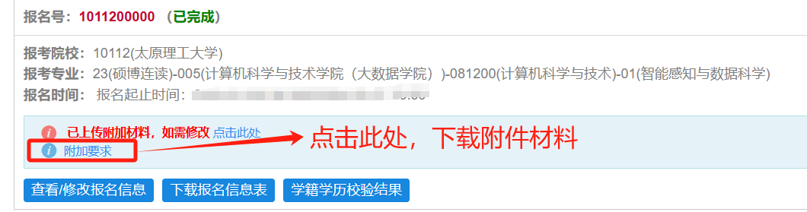

请按照以下顺序整理材料，进行现场确认：
（1）太原理工大学博士研究生报名信息简表（网上报名成功后下载打印，本人签字，人事单位意见可不填）。
（2）报考攻读太原理工大学工程博士专业学位研究生登记表。
（3）少数民族高层次骨干人才计划考生登记表（仅报考少数民族高层次骨干人才计划的考生提供）。
（4）报考攻读太原理工大学工程博士专业学位研究计划书。
（5）两份专家推荐书（所报考专业领域内教授或相当专业技术职称专家推荐）。
（6）非全日制考生提供所在单位推荐书，推荐书中须说明实际工作年限、参与科研及管理工作情况、工作单位承担的项目、考生在项目中承担的工作任务和取得的成果（需加盖单位公章或单位人力资源部门公章）。
（7）太原理工大学“申请-考核制”招收攻读博士学位研究生考核和推荐意见表，考生应提前与报考导师联系，由报考导师提前对考生进行考察，由报考导师完整填写，考生现场确认时提交。
（8）太原理工大学在校生硕博连读申请表(攻读工程博士)，研究生院意见不填（全日制考生提供）。
（9）外语等级成绩证明（全日制考生提供）。
（10）居民身份证原件及复印件（正反面复印在一张纸），原件供查验。
（11）本科毕业证书及学位证书、硕士毕业证书及学位证书、在读考生学生证原件及复印件。本科和硕士的《教育部学历证书电子注册备案表》、《中国高等教育学位在线验证报告》（从学信网下载），在读硕士生提供硕士《教育部学籍在线验证报告》。另外，国外获得硕士学位的考生提供硕士学历和学位证书原件及复印件，以及国外学历学位认证报告。原件供查验。
提醒：学信网无学历/学位信息者，可在学信网申请学历/学位认证，自行上传相关信息和材料后，学信网可出具相应的认证报告（此项工作需一定时间，请提前准备）。
（12）所承担重大或重点工程或项目及其他科研课题证明材料；所获科研奖励的证明材料；已取得的科研成果（含专利、公开发表的学术论文及专著）证明材料，同时提供学术论文的检索证明。
（13）硕士课程成绩单，在读硕士生由考生所在学校研究生管理部门提供并加盖公章（我校硕博连读学生由所在学院出具），要求应完成的课程成绩完整；非应届硕士毕业生须由考生档案所在人事部门或毕业院校档案馆提供复印件，并加盖公章；无硕士学位人员提供本科课程成绩单，要求同上。
（14）非应届硕士毕业生提供硕士学位论文封皮、摘要和目录复印件，学位论文评议书复印件（加盖档案管理部门公章）。
注：以上表格请在完成网上报名后，在研招网下载。

